UMA ANÁLISE ESPACIAL DO USO E OCUPAÇÃO DO SOLO NA BACIA DO CÓRREGO DA ÁGUA SUMIDA, PONTAL DO PARANAPANEMA - SP

Bruna Dienifer Souza Sampaio
Edson Sabatini Ribeiro
Rodolfo de Souza Lima

RESUMO
Este trabalho apresenta a importância dos softwares, neste caso o programa Qgis, de geoprocessamento para a análise espacial dos fenômenos, pois a utilização do software Qgis facilita a visualização e a localização geográfica do fenômeno, possibilitando melhor análise do objeto de pesquisa. Assim, utilizou-se esse programa para análise do Uso e Ocupação do Solo na Bacia Hidrográfica do Córrego da Água Sumida, localizada no Pontal do Paranapanema, próximo da Reserva Estadual Morro do Diabo. A bacia está no limite de quatro municípios: Teodoro Sampaio, Presidente Epitácio, Marabá Paulista e Mirante do Paranapanema, considerada uma região de grandes conflitos pela posse da terra, com forte atuação dos movimentos sociais. A metodologia consistiu na utilização do software QGIS 2.6 para o mapeamento, revisão bibliográfica desse instrumento de análise e da área de estudo, utilização do Manual do IBGE para classificação técnica do uso do solo e, por fim, a análise dos produtos cartográficos. Tem-se como resultado o mapa de uso e ocupação do solo na bacia, destacando as nascentes desprotegidas, solo exposto, extensas áreas de monocultura de cana-de-açúcar, conflitos fundiários no Pontal.

PALAVRAS-CHAVE: Análise Espacial. Geoprocessamento. Uso e Ocupação do Solo.

A SPACE OF USE AND LAND OCCUPATION ANALYSIS IN STREAM ÁGUA SUMIDA, PONTAL DO PARANAPANEMA - SP

ABSTRACT
This work shows the importance of software, in this case Qgis program, geoprocessing for the spatial analysis of phenomena, because the use of Qgis software facilitates the visualization and geographic location of the phenomenon, allowing better analysis of the research object. Thus, we used this program for analysis of Land Use and Occupancy in the Basin Stream of Water Sumida, located in the Pontal do Paranapanema, near the State Reserve Morro do Diabo. The basin is at the limit of four municipalities: Teodoro Sampaio, Epitácio President, Maraba Paulista and Mirante do Paranapanema, a region considered of major conflicts over land ownership, with a strong presence of social movements. The methodology consisted in the use of QGIS 2.6 software for mapping, bibliographic review of this analysis tool and the study area, using the IBGE's Manual for technical classification of land use and, finally, the analysis of cartographic products. It has resulted in the map of land use and occupation in the basin, highlighting unprotected springs, bare soil, large areas of sugarcane monoculture, land conflicts in Pontal.
KEY WORDS: Spatial Analysis . Geoprocessing. Use and Land Use .

UN ANÁLISIS DE USO DEL ESPACIO Y LA OCUPACIÓN DE TIERRAS EN LA CUENCA ÁGUA SUMIDA, PONTAL DO PARANAPANEMA - SP

RESUMEN
Este trabajo muestra la importancia del software, en este caso el programa Qgis, geoprocesamiento para el análisis espacial de los fenómenos, porque el uso de software de Qgis facilita la visualización y la ubicación geográfica del fenómeno, lo que permite un mejor análisis del objeto de investigación. Por lo tanto, hemos utilizado este programa para el análisis del uso de la tierra y de Ocupación en el Arroyo de la Cuenca de Agua Sumida, situada en el Pontal do Paranapanema, cerca de la Reserva Estatal Morro do Diabo. La cuenca está en el límite de cuatro municipios: Teodoro Sampaio, Presidente Epitácio, Marabá Paulista y Mirante do Paranapanema, una región considerada de los principales conflictos sobre propiedad de la tierra, con una fuerte presencia de los movimientos sociales. La metodología consistió en el uso de QGIS 2.6 software para mapeo, revisión bibliográfica de esta herramienta de análisis y el área de estudio, utilizando el Manual del IBGE para la clasificación técnica de uso del suelo y, por último, el análisis de los productos cartográficos. El resultado ha sido el mapa de uso del suelo y la ocupación de la cuenca, destacando manantiales no protegidos, suelo desnudo, grandes extensiones de monocultivo de la caña de azúcar, conflictos por la tierra en Pontal.

PALABRAS CLAVE: Análisis Espacial. Geoprocesamiento. Uso y Uso de la Tierra.

INTRODUÇÃO

Representar o espaço foi uma das primeiras atividades desenvolvidas pelo homem que denotou inteligência, na busca para entender e dominar a Natureza. Ao longo do seu processo histórico e com a enorme evolução adquirida pela técnica de cartografar paisagens, territórios, lugares e mais uma imensidão de possibilidades, o seu emprego se ampliou e passou a ser usada por povos que conseguiram uma maior evolução nesse conhecimento. Isso lhes permitiu dominar outros povos, explorar seus recursos naturais tanto na superfície quanto no subsolo e impor a dominação e expansão territorial, estabelecendo relações de poder econômico, político e social (ROSA, 2003).
A cartografia também pode ser usada para representar propriedades públicas ou particulares, a concentração de terras, o uso do solo, os recursos hídricos, a distribuição demográfica, da pobreza e da riqueza. São tantas as possibilidades de representar cartograficamente as atividades humanas, ou conforme nos diz Câmara (1996, p.1) “[...] no universo do mundo real”, que o aperfeiçoamento das técnicas representativas foi uma das áreas de maior evolução tecnológica que o conhecimento humano experimentou.
Atualmente, poderosos satélites artificiais gravitam ao redor da Terra enviando, ininterruptamente, informações sobre quase tudo o que ocorre na superfície. O controle desse conhecimento sofisticado está sob o domínio de poucos países. Para todos os outros se permite o acesso limitado e controlado. Visando maior controle sobre seu território, o Brasil investe muitos recursos e estabelece parcerias com outros países, para ter seu próprio sistema de geração de medidas e de referências espaço-temporal.
Os profissionais que trabalham com informações georreferenciadas espacialmente na superfície da terra utilizam o geoprocessamento. Para Rosa (2004) geoprocessamento é o conjunto de tecnologias destinadas à coleta e tratamento de informações espaciais. Para isso, é necessário utilizar os SIG’s (Sistemas de Informações Geográficas) como instrumento para integrar as informações do mapa em uma única base de dados e informações, representando vários aspectos do estudo de que se quer desenvolver (ROSA, 2004).
O uso do SIG possibilita a rápida coleta e análise da informação, sendo uma tecnologia integradora, pois, auxilia no entendimento e estudo de sistemas naturais e sociais, como é o caso da Bacia Hidrográfica do Córrego da Água Sumida, localizada no Pontal do Paranapanema (SP) onde se relacionam os aspectos naturais com o uso e ocupação do solo advindos do aspecto social da região.
Conforme Câmara et al, a análise espacial é um conjunto de procedimentos com a finalidade de escolher um modelo inferencial para relacionar espacialmente o fenômeno. E, a partir desta análise espacial realizada com o conhecimento de geoprocessamento, se tem o resultado aqui apresentado. A localização da área de estudo é a Bacia Hidrográfica do Córrego da Água Sumida, inserida no Pontal do Paranapanema (FIGURA 1), localizada no extremo sudoeste do estado de São Paulo que compreende 32 municípios.

Figura 1: Divisão política do Pontal do Paranapanema

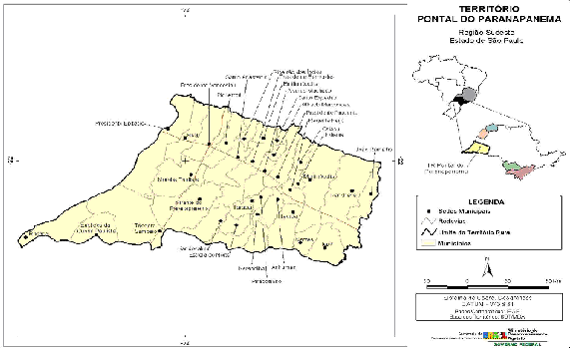
FONTE: IBGE; Org. MDA: Ministério do Desenvolvimento Agrário, 2014.

Historicamente, a região do Pontal do Paranapanema, no interior do Estado de São Paulo, é palco de grandes conflitos pela terra. Essas disputas surgiram a partir do ano de 1850 quando o Estado promulgou a Lei da Terra instituindo-a como um bem vendável. Vários foram os processos de ocupação a partir desta data, mas o que mais se notabilizou foi a “grilagem”, que se perenizou ao longo dos séculos XIX e XX, e chegou até os dias atuais. Ainda existe cerca de 40% das terras do Pontal na condição de terras devolutas, porém, griladas ou em processo de avaliação por órgãos públicos (LEITE, 1998).
A partir de 1980, o processo de luta pela terra se intensificou e também se tornou mais violento. Em um contexto de mudanças políticas advindas do ocaso da ditadura militar surge no Pontal do Paranapanema, o Movimento dos Trabalhadores Sem Terra (MST). A nova ordem é a luta pela Reforma Agrária por meio das ocupações das terras devolutas, porque estavam na condição de terras griladas e improdutivas, o MST entendia que o princípio constitucional de ter um fim social deveria prevalecer. Isso acirrou a violência por parte dos grileiros e do Estado, ainda que os conflitos estejam na gênese formativa desta região (FERNANDES, 2004).
A origem da ocupação do Oeste paulista está na expansão cafeeira, mas passada essa fase a região se dedicou a cultivar grandes áreas com pastos, e fincou na pecuária o seu ponto de desenvolvimento. No período da ditadura militar, nos anos 1960/70, com a expansão da fronteira agrícola para o Centro-Oeste e Norte do país, uma parcela da pecuária deixa o Pontal. Essa região começa a se especializar na produção de açúcar e álcool, com o incentivo do Governo porque precisava do combustível como alternativa energética para a crise do petróleo, em 1973.
Assim, o agronegócio sucroalcoleiro se estabelece e se expande muito nessa região paulista, ocupando boa parte das terras em litígio. Estudos indicam que a expansão da cana-de-açúcar vem desrespeitando a legislação ambiental, Lei 12.651/12, referente às Áreas de Preservação Permanente (APP), afetando as nascentes e os cursos d’águas, promovendo a monocultura e expulsando ou alienando o pequeno produtor do campo. Da mesma forma, a produção do alimento antes feita em solo paulista, atualmente vem de outras regiões, encarecendo o custo da alimentação (SOBREIRO, 2013).
Nos mapas elaborados com a utilização do software Qgis, está representado todo esse quadro conflituoso e reflete muito bem o quanto é importante o uso da cartografia digital para a captação, organização e desenhos de mapas, para o ordenamento e entendimento do processo de ocupação (ROSA, 2004). Ao mesmo tempo, essa ferramenta importante permite desvendar as mazelas do sistema capitalista na exploração do solo e dos recursos naturais, possibilitando conhecer as agressões provocadas ao meio ambiente. Assim, o SIG Qgis é de grande importância por permitir ao Geógrafo “[...] integrar seus dados e métodos de maneira que apoiem as formas tradicionais de análise geográfica, tais como análise por sobreposição de mapas bem como novos tipos de análises e modelagens que vão além da capacidade de métodos manuais” (ROSA, 2004, p.08).

2 – OBJETIVOS

O objetivo geral deste artigo é apresentar os resultados do uso do Software Qgis, na análise espacial referente ao Uso e Ocupação do Solo na Bacia Hidrográfica do Córrego da Água Sumida. Tendo como objetivos específicos a revisão bibliográfica sobre o Geoprocessamento e o SIG QGIS na análise espacial; utilização do Manual do IBGE sobre as técnicas de classificação do Uso e Ocupação do Solo; utilização do software Qgis 2.6 no mapeamento da bacia; e por fim, a análise dos produtos cartográficos obtidos no mapeamento.

3 - PROCEDIMENTOS METODOLÓGICOS

Partimos de uma introdução ao tema geoprocessamento, com a utilização do SIG Qgis na análise espacial. Passo seguinte, realizamos o curso básico de utilização do Software Qgis 2.6, que é um software livre considerado de fácil manuseio. Após toda revisão teórica e prática no Qgis, escolhemos uma bacia para realizar o estudo de caso. A opção recaiu sobre o Córrego da Água Sumida por se localizar entre quatro municípios que estão em área de conflitos agrários, sendo uma bacia que deságua no Rio Paraná e de fácil identificação e mapeamento da sua ocupação e uso do solo.
Depois de realizar todas as etapas de mapeamento da área, foi necessário buscar referências sobre o uso do solo naquela região e a dinâmica que atuou e atua naquela paisagem, e relacioná-las com os aspectos social e do agronegócio canavieiro. Esses procedimentos permitiram conhecer a situação ambiental das áreas de preservação permanente em cursos d’águas, as nascentes desprotegidas, cana-de-açúcar próxima ao leito do rio e em um lugar onde deveria existir a mata ciliar, solo desnudado, dentre outros problemas.

4 - O USO DO GEOPROCESSAMENTO PARA ANÁLISE GEOGRÁFICA

As possibilidades de ampliar o conhecimento geográfico quando são empregadas as técnicas do georreferenciamento, transformam essa tecnologia em uma ferramenta essencial para os estudos da Geografia. No entanto, o conhecimento exigido do geógrafo para a manipulação e análise dos dados requer grande dedicação teórica para dominar os conceitos básicos. Segundo apontamentos de Câmara,
Esses conceitos visam esclarecer as questões básicas do Georreferenciamento: Como representar, em computadores, os dados geográficos? Como as estruturas de dados geométricos e alfanuméricos se relacionam com os dados do mundo real? (CÂMARA, 1995, p.2).

Com esses questionamentos, ele cita que a tradução do mundo real para o ambiente computacional exige, necessariamente, a abordagem do paradigma dos quatro universos que são: o universo do mundo real; o universo matemático ou conceitual; o universo de representação e o universo de implantação (CÂMARA, 1995). Assim, o entendimento sobre os SIG’s é de que eles possibilitam os estudos sobre determinada área, e permite associar a técnica com a leitura social desvelando as nuanças sobre os vários tipos de usos que se da ao solo, seus agentes e as formas de apropriação e produção desenvolvidas em um determinado território.

Figura 2: Início da delimitação da Bacia Hidrográfica do Córrego da Água Sumida

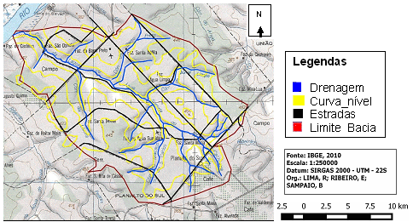
FONTE: Lima, Ribeiro e Sampaio

Dessa forma, se cria a informação geográfica que representa um conjunto de dados capaz de conter as associações necessárias entre dados, que são símbolos utilizados para representar fatos, conceitos ou informações e facilitarão a comunicação, a interpretação e seu processamento pelo homem, ou pelas tecnologias dos SIG’s.

5 - USO E OCUPAÇÃO DO SOLO NA BACIA HIDROGRÁFICA DO CÓRREGO DA ÁGUA SUMIDA: OS CONFLITOS NO PONTAL

Como se observa na Figura 3, o enfoque deste estudo é sobre a Bacia Água Sumida ou também chamada de Córrego da Lagoa, localizada entre quatro municípios; Teodoro Sampaio, Presidente Epitácio, Marabá Paulista e Mirante do Paranapanema. Nesses municípios, a realidade social é bastante conflituosa, pois representam 358 ocupações, envolvendo 58.081 famílias, resultando na criação de 66 assentamentos para 3.010 famílias. Ainda são esperados novos assentamentos para acomodar as demais famílias (Sobreiro Filho, 2013).

Figura 3: Localização da Bacia Hidrográfica do Córrego da Água Sumida e limites municipais.

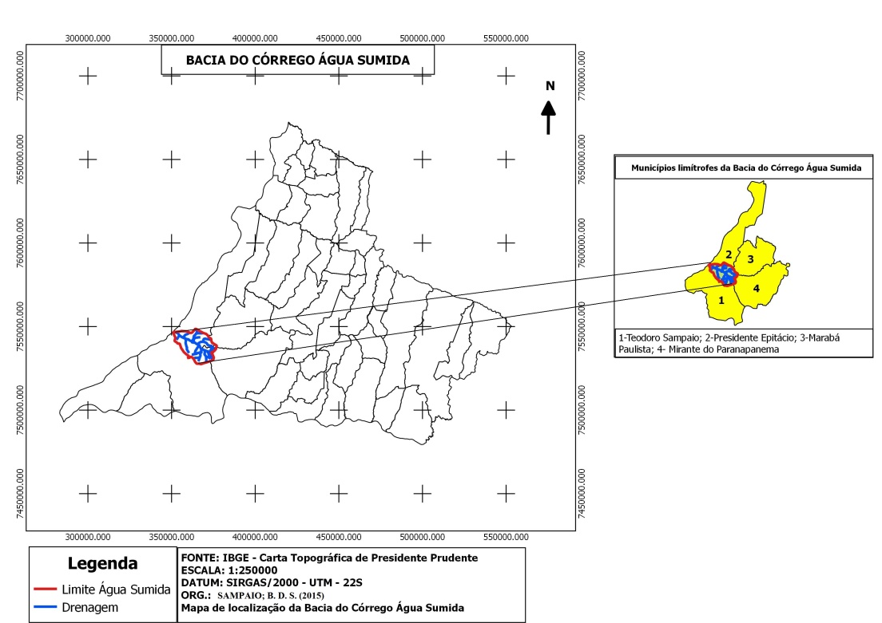
FONTE: Lima, Ribeiro e Sampaio

Os contornos espaciais e territoriais que irão dar conformidade ao Pontal, estão intrinsicamente relacionados ao processo de ocupação regional e do projeto hegemônico de desenvolvimento capitaneado pelo desenvolvimento social do capital, atualmente, em sua expressão mais devastadora: o agrohidronegócio.
A ocupação do Pontal do Paranapanema se deu, essencialmente, sob a grilagem de terras, do massacre de populações indígenas e da devastação florestal. Como afirma Thomaz Júnior et. al, “[...] o conflito é a marca de tudo isso” (2012, p.11). A região fez parte de duas grandes posses de terras, “[...] fruto de grilagem chamada Fazenda Pirapó-Santo Anastácio e da Fazenda Boa Esperança do Água-Pehy” (LEITE, 1998, p. 38).
As populações indígenas que viviam na região representavam um entrave à expansão e transformação do capital. Conforme Sobreiro Filho (2013, p.41), “havia ali populações que não estavam inclusas na lógica transformadora do capital e, portanto, para que não freasse sua expansão deveriam ser integradas, expropriadas ou exterminadas”.
Da mesma forma que os indígenas forma aniquilados, as florestas da região, como nos mostra Leite (1998), foram sumariamente devastadas. E, ainda que o Estado adotasse mecanismos para preservá-las, como por exemplo, a criação de Reservas Florestais, foram lentamente sendo derrubadas pelos interesses econômicos das elites agrárias regionais. Dessa forma, as Reservas Morro do Diabo, Lagoa São Paulo, do Pontal, deixaram de existir, somente sobrevivendo à devastação a Reserva Morro do Diabo.

Figura 4: Imagem RGB (6;5;4) com os vários usos dados ao solo
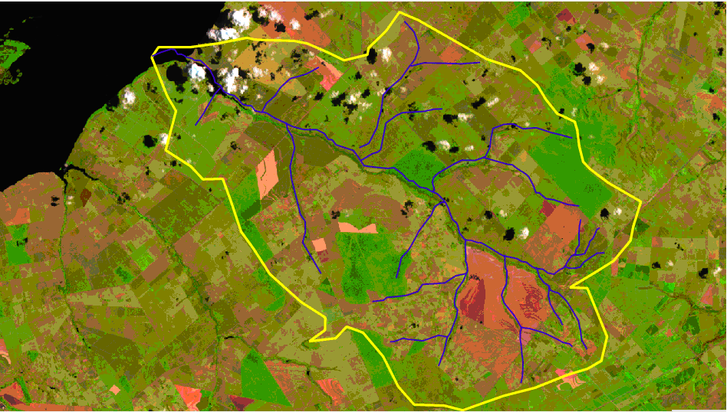
FONTE: Lima, Ribeiro e Sampaio

Segundo o ITESP (2007), são 439.198ha de terras classificados como devolutas, isso considerando as terras propriamente devolutas, as que estão em Plano de iniciação para legitimar, Áreas Remanescentes, Reservas Ambientais e mais 462.730ha de terras não discriminadas. Ou seja, atualmente a situação jurídico-dominial da região ainda é muito complexa e está em disputa tanto pelo agronegócio, que visa legitimar e legalizar o grilo, quanto os movimentos socioterritoriais camponeses, que entendem a terra como um território da vida, da reprodução camponesa (Sobreiro, 2009).
A expansão do agrohidronegócio canavieiro na região intensificou o processo de devastação ambiental, que contaminou a água e o solo pelo uso intensivo de agrotóxicos na produção de cana-de-açúcar (Thomaz Jr et. al., 2012). Os estudos mostram que em toda região, o capital se aproveita dos melhores solos e da melhor disposição de recursos hídricos. Torna-se uma ameaça ambiental e social, no sentido de que tanto a saúde ambiental como dos trabalhadores fica em risco.
Na bacia em foco existe a presença de três assentamentos rurais, o Assentamento Areia Sumida, o Assentamento Santa Terezinha do Água Sumida e uma parte do Assentamento Santa Maria. O primeiro possui 121 famílias e 4.210ha, o segundo 48 famílias em uma área de 1.345ha, e o último 17 famílias em 263ha. Ao se observar a figura abaixo, nota-se que estes assentamentos compõem boa parte da área verde da bacia, ou seja, associam-se à proteção ambiental. Em contrapartida, observam-se intensas manchas de solo exposto nas outras áreas, podendo levar ao assoreamento do córrego.

Figura 5: Assentamentos na Bacia Hidrográfica do Córrego da Água Sumida
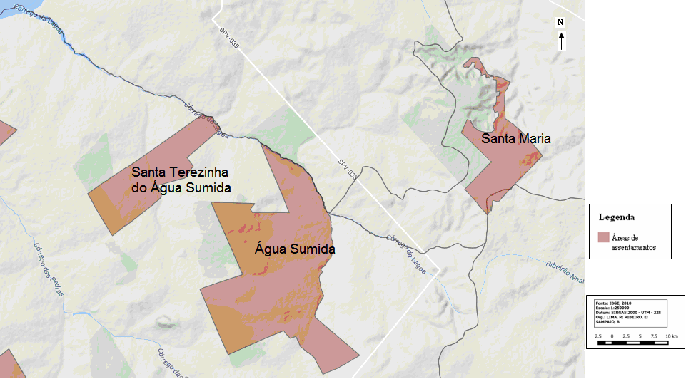
FONTE: Acervo Fundiário do INCRA

Os movimentos camponeses vêm historicamente resistindo ao processo de devastação ambiental promovido pelo capital agropecuário, por meio de manifestações e ocupações de terra. Segundo o Dataluta 2013 (2012), entre 1988 e 2012, foram 793 ocupações, envolvendo 102.757 famílias. Como nos mostra Fernandes (1999), a ocupação é o principal mecanismo de criação de assentamentos rurais. No Pontal, as ocupações resultaram na criação de 112 assentamentos rurais, abrangendo 139.682 famílias. Mesmo frente à criação de assentamentos, o Dataluta revela que a concentração fundiária ainda é muito grande, com o Índice de Gini muito próximo de 1.

Figura 6: Resultado final do mapeamento
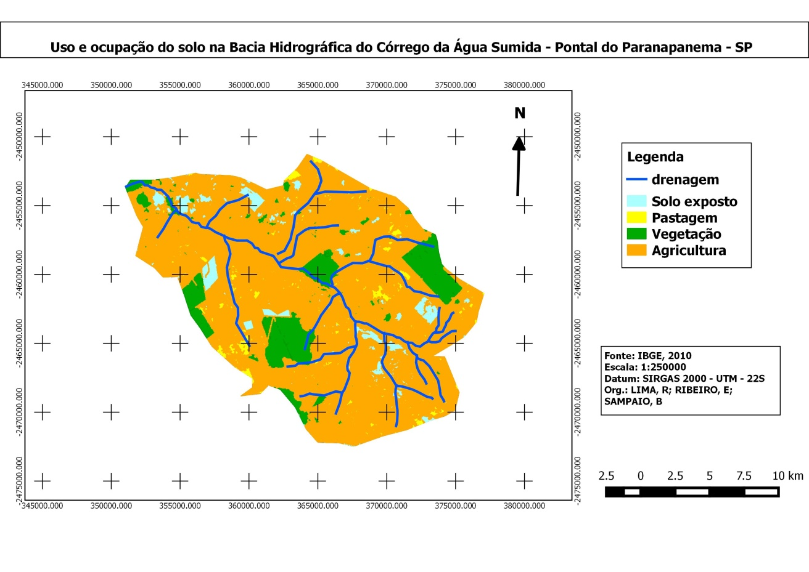
FONTE: Lima, Ribeiro e Sampaio

Como produto final desenvolvido com o uso do QGis, na Figura 6 podemos observar o quanto a área estudada está com suas reservas naturais e originais comprometidas. Essa grande ocupação pela agricultura promove graves problemas ambientais que atingem diretamente as populações ali instaladas, mas também afetam a fauna e flora de maneira quase que irrecuperável. As possibilidades de serem efetuadas tais análises, utilizando os SIG’s, auxiliam na reprogramação da ocupação do solo, quando os objetivos forem a manutenção de um equilíbrio dinâmico para a vida, seja das populações humanas já instaladas, da manutenção e ampliação da flora e da fauna, ou ainda da distribuição equânime das terras.
As várias formas de representação cartográficas que empregam o geoprocessamento, podem dar pistas importantes sobre a destinação do uso do solo. No entanto, ressalta-se a importância do trabalho de campo como sendo uma das ferramentas mais apropriadas para coletar dados e promover o contato com a realidade vivida e, assim, ter uma interpretação mais concreta do movimento do real. Não se pode esquecer que o conhecimento do geógrafo é construído pelo conhecimento técnico, mas também pela experiência de campo, possibilitando-lhe uma formação completa.

6 – CONSIDERAÇÕES FINAIS

A utilização do SIG para análise espacial é uma importante ferramenta para o conhecimento das realidades vividas em uma determinada área. Seu uso tem se propagado por todos os campos do conhecimento trazendo a quem o domina, um poder sobre o espaço cujos resultados nem sempre revertem em benefícios para as populações afetadas.
Ainda que haja a possibilidade de acesso amplo, os meandros desse tipo de conhecimento é dominado por poucos países que os mantêm sob vigilância e segredo ferrenhos. É a nova forma de dominação imperialista que possibilita aos países centrais controlarem, à distância, os mercados e as novas diretrizes da divisão territorial internacional. Determinam dessa maneira, a divisão internacional do trabalho, criando novas formas de reprodução capitalista, mas não distribuindo os seus resultados benéficos, ou seja, os SIG’s possibilitam uma concentração capitalista que impõe novos padrões de produção e aumentam seu lucro.
No caso estudado a realidade não está distante dessas diretrizes, vez que os movimentos sociais desenvolveram lutas e ainda estão lutando, para que o parcelamento do solo seja feito de uma maneira que possibilite a reprodução social dos meios de produção camponês. A visualização da área permite a esses movimentos o conhecimento negado pelos veículos oficiais e a grande mídia, que estão a serviço do capital, nacional e internacional, dado ao expressivo volume de aporte financeiro das instituições internacionais no setor sucroalcoleiro.
Em relação ao uso e ocupação do solo verificados neste estudo de caso, nos vários momentos de elaboração dos mapas utilizando o SIG Qgis, foi possibilitado delinear nascentes desprotegidas, solo exposto, áreas de monocultura da cana-de-açúcar. Essas análises foram possíveis porque houve uma junção de informações que permitiram melhor análise, por exemplo quando se fez uso das imagens de satélite. Isso evidencia que a natureza tem valor econômico e que o capital se apropria e usa para a sua expansão.
Evidentemente, a ocupação do território observada e estudada com o uso do QGis, carece de um aprofundamento só possível por meio de um trabalho de campo. As dinâmicas sociais e naturais extrapolam os modelos matemáticos sobre os quais os programas SIG se estabelecem. No entanto, o seu emprego é importantíssimo para deslindar as várias formas que vem sendo desenvolvidas no parcelamento e ocupação do solo na Bacia do Córrego Água Sumida. Assim, o uso dessa tecnologia cria condições de novos enfrentamentos pela luta da terra, mas em condições mais igualitárias aos movimentos sociais por conhecerem melhor a atual realidade.

REFERÊNCIAS

ANTONIO, Armando Pereira. Movimento social e a organização do espaço rural nos assentamentos populacionais dirigido pelo Estado: Os exemplos na Alta Sorocabana no período 1960-1990. 1990. Tese (Doutorado em Geografia) Faculdade de Filosofia Letras e Ciências Humanas, Universidade de São Paulo, São Paulo.

CAMARA, Gilberto et al. Análise Espacial e Geoprocessamento. Arquivo digital.

DATALUTA. Relatório Pontal do Paranapanema 2012. Presidente Prudente, NERA, dez. 2013.

FERNANDES, Bernardo Mançano. Contribuição ao estudo do campesinato brasileiro formação e territorialização do movimento dos trabalhadores rurais sem terra- MST (1979-1999). 1999. 318f. Tese (Doutorado em Geografia Humana) Departamento de Geografia da Faculdade de Filosofia, Letras e Ciências Humanas, Universidade de São Paulo, São Paulo.

ITESP, SÃO PAULO. _____. Pontal do Paranapanema: novos investimentos buscam o desenvolvimento da região. Fatos da terra São Paulo: ITESP, n.19, ano 6, 2007.

LEITE, José Ferrari. A ocupação do Pontal do Paranapanema. São Paulo: Hucitec, Unesp, 1998.

NASA Image. Disponível em <http://earthexplorer.usgs.gov/>. Acesso em 27 fev 2015.

ROSA, Roberto. Sistema de Informação Geográfica. Universidade Federal de Uberlândia, 2004.

______. Análise espacial em Geografia. Revista da ANPEGE, v. 7, n.1, número especial, p.275-289, out.2011.

SOBREIRO FILHO, José. O movimento em pedaços e os pedaços em movimentos: da ocupação do Pontal do Paranapanema à dissensão nos movimentos socioterritoriais camponeses. 2013. 546 f. Dissertação (mestrado em Geografia) - Universidade Estadual Paulista, Faculdade de Ciências e Tecnologia, Presidente Prudente.

THOMAZ JÚNIOR, Antônio; GUIMARÃES, Raul Borges; LEAL, A. C.; LUCHIARI, Ailton. Conflitos territoriais, relações de trabalho e saúde ambiental no agrohidronegócio canavieiro no Pontal do Paranapanema (SP). In: XII Colóquio Internacional de Geocrítica, 2012, Bogotá. Anais do evento. Bogotá, 2012. p. 1-14.

Licenciada em Geografia, Universidade Estadual Paulista (FCT/UNESP) e graduanda em Geografia. E-mail: bruna_jenny@hotmail.com
Pedagogo com pós-graduação (lato sensu) em Psicopedagogia, Licenciado em Geografia, Universidade Estadual Paulista (FCT/UNESP), e graduando em Geografia. E-mail: edsonsabatini@hotmail.com
Licenciado em Geografia, Universidade Estadual Paulista (FCT/UNESP), e graduando em Geografia. E-mail: Rodolfo_souza13@hotmail.com

